北京大兴魏善庄项目简报
一、 项目概况
（一）项目指标
魏善庄项目两宗地块，09号地块占地约4.85万㎡，容积率2.2，计容建面10.6万㎡，用地性质为集体经营性建设用地（绿隔产业用地），使用年限为50 年，其中总计容的20%为文化产业经营用地共2.1万㎡，剩余80%共85360㎡为商业、酒店及酒店式公寓和写字楼。
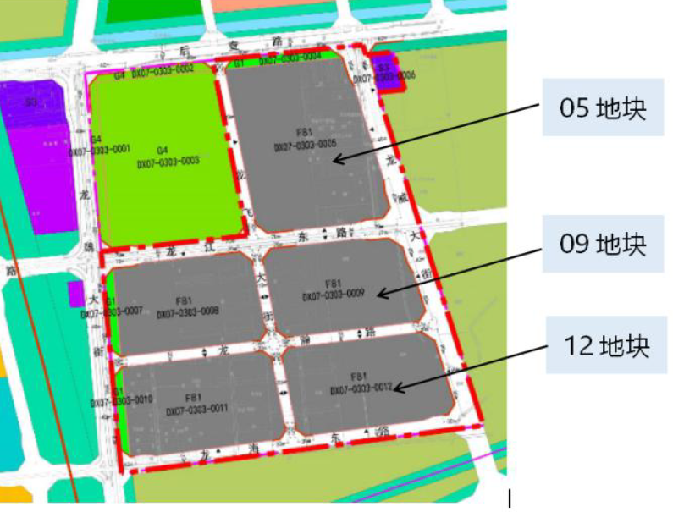
12号地块占地约5.23万㎡，容积率2.2，计容建面11.5万㎡，用地性质为集体经营性建设用地（绿隔产业用地），可建设使用年限为70 年的地块产业配套共有产权房。

(二)区位
该项目地块位于大兴区魏善庄镇东至龙威大街，北至龙江东路，西至龙飞大街，南至龙瀚路。距离北京南高铁站约35公里车程40分钟，距离北京大兴机场约15公里车程20分钟。
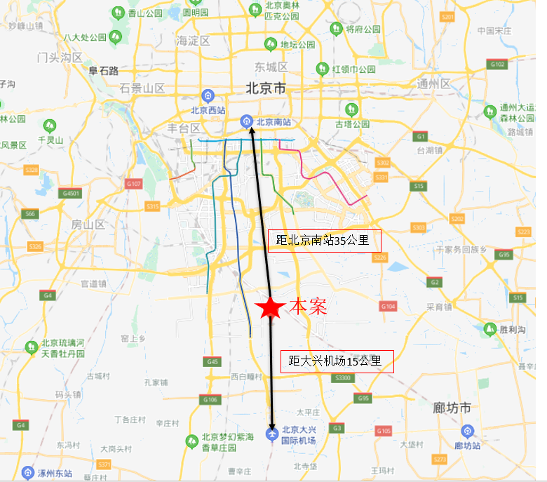
二、项目背景
魏善庄政府平台公司（北京兴瑞临福置业有限公司以土地作价入股）、涌现文化集团有限公司及第三方公司采取联营合作模式，成立项目公司对09号地块用于产业与商业开发建设，对12号地块用于平衡产业配套的共有产权房开发建设，使用权证均归属魏善庄政府的平台公司北京兴瑞临福置业有限公司。
12号地块为招拍挂形式出让，09号地块为与政府协议出让（两宗地块平均楼面价不低于10450 元/㎡），土地出让金及后期开发建设费用由第三方公司承担。并且第三方公司在两宗地块确权后收购涌现文化集团有限公司股权，实现其退出，政府平台公司三年内以所持股权的30%，30%，40%逐年收取股权对价款退出。
三、关于项目研判建议：
1、2014年国务院办公厅印发《关于农村土地征收、集体经营性建设 用地入市、宅基地制度改革试点工作的意见》，北京市大兴区是全国33个试点县市区之一。
2、明确允许存量农村集体经营性建设用地使用权出让、租赁、入股，实行与国有建设用地使用权同等入市、同权同价。建立“同地同权、流转顺畅、收益共享” 的农村集体经营性建设用地入市制度。
3、12#地块将通过招拍挂方式挂牌上市交易，并以与合作方共同设立的项目公司名义进行摘牌，地块权属归属于项目公司，而不是政府平台公司。9#地块也将采用招标方式进行公开供地，权属亦属于项目公司。
4、12#地块用于建设共有产权住宅项目，面向符合购买资格的购房者进行销售，与大兴区内的其他共有产权项目销售政策相同。（区内现有共有产权房项目见附件）
5、9#地块中除20%部分作为产业用房需要自持外（可由涌现文化集团自持），其余80%的部分土地性质为商业，地上建筑物均可对外销售。
6、北京兴瑞临福置业有限公司作为魏善庄政府的平台公司，以股东身份参与9#地块的项目公司，作为股东将为涌现文化集团及其合作方提供9#地块的公开摘牌资金，并按照3:3:4的进度在两年内退出持有的项目公司股权，按照提供摘地资金量及不低于年化7%资金占用费（未收回的部分收取）的条件退出股权。

